‎

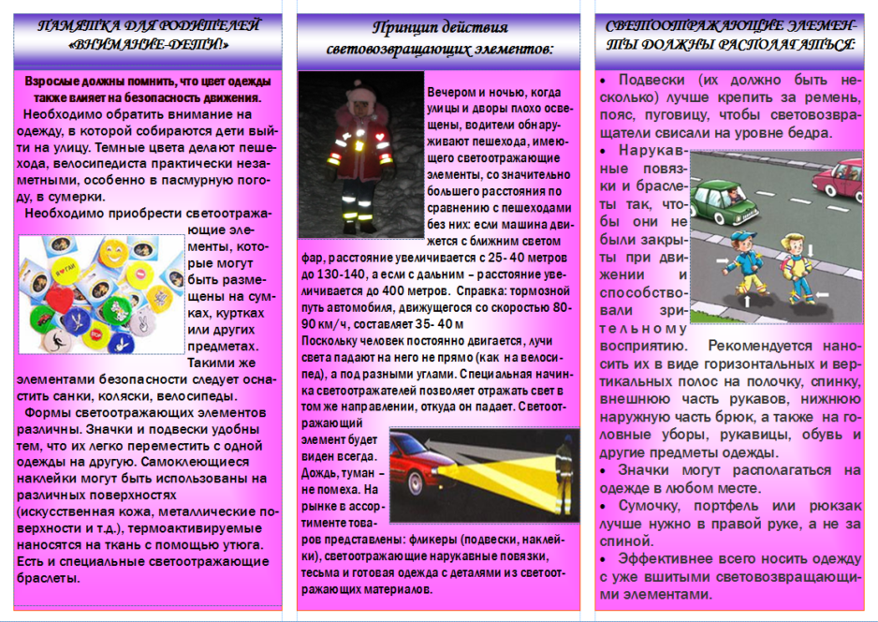

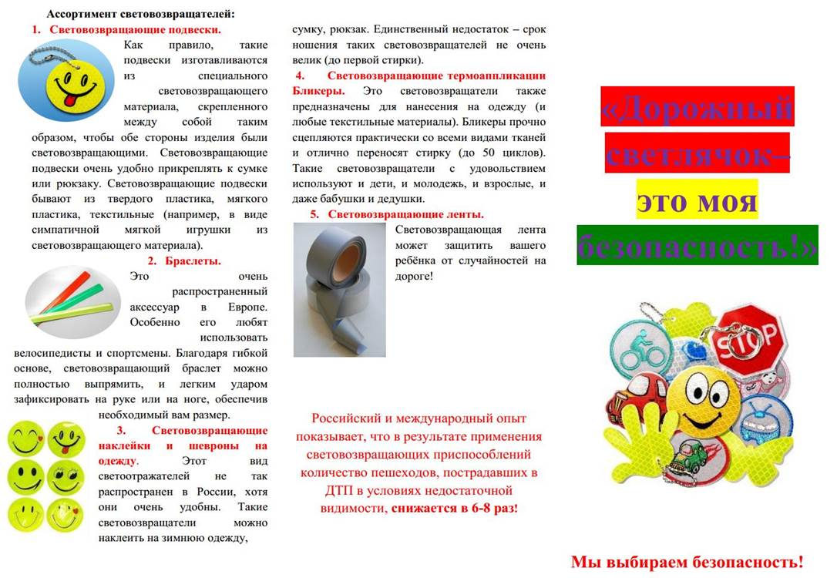

Составитель: Гильмиярова Р.Р.



**Постоянная ссылка:** <https://zvezdochka13.ru/konsultativnyj-centr/> ‎

Муниципальное бюджетное дошкольное образовательное учреждение

комбинированного вида Детский сад №13 «Звездочка» города Бирска муниципального района Бирский район

Республики Башкортостан

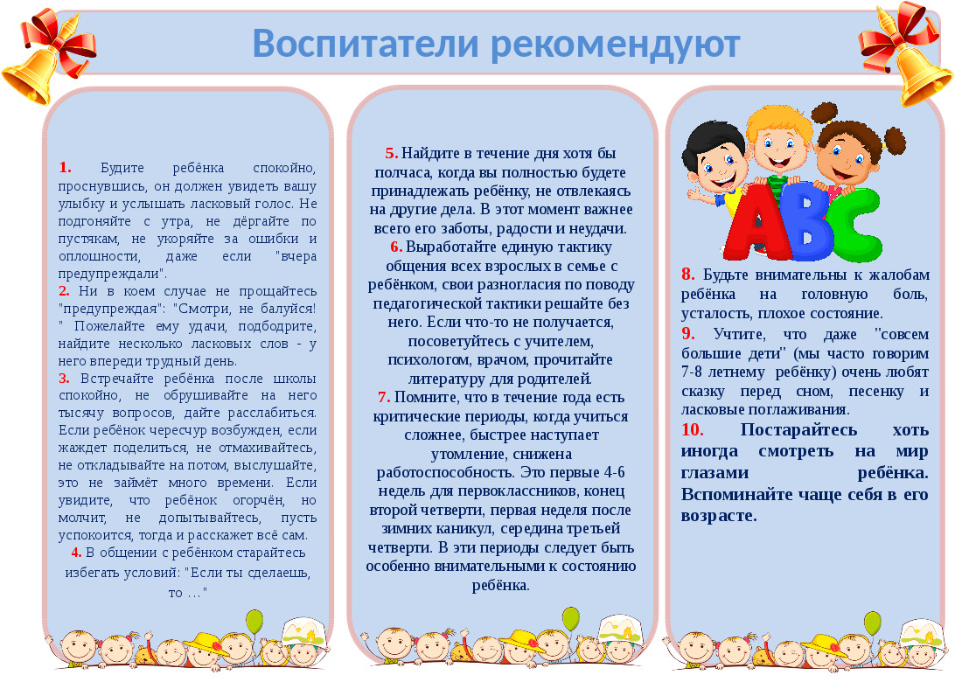

Составитель: Гильмиярова Р.Р.

 2020г

**Постоянная ссылка:** 2020г<https://zvezdochka13.ru/konsultativnyj-centr/> ‎

Муниципальное бюджетное дошкольное образовательное учреждение комбинированного вида Детский сад №13 «Звездочка» города Бирска муниципального района Бирский район Республики Башкортостан

ЦЕНТР РОДИТЕЛЬСКОГО ПРОСВЕЩЕНИЯ

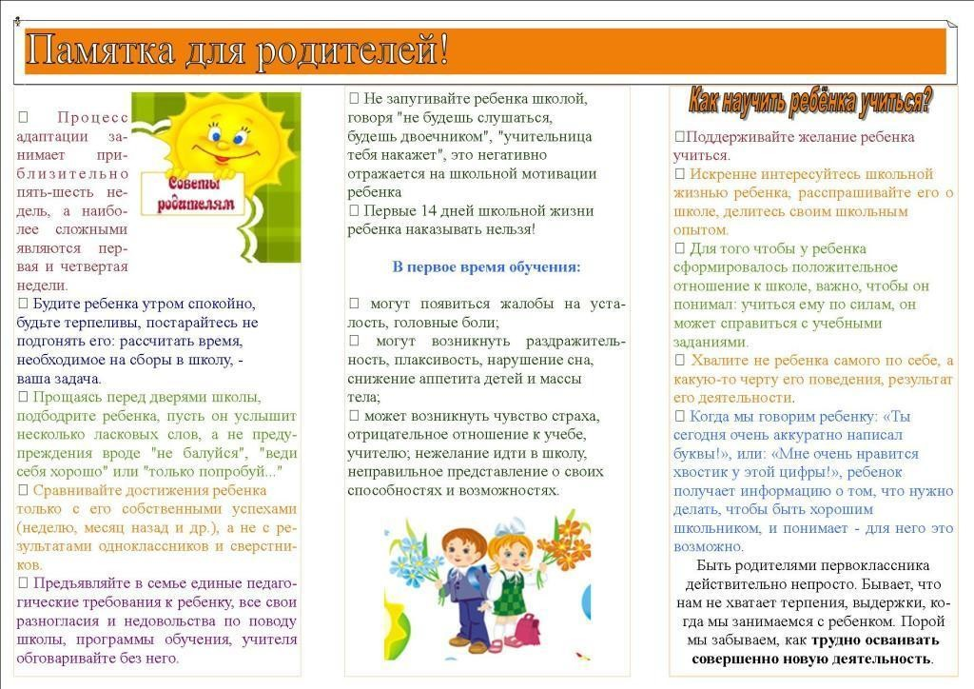

Муниципальное бюджетное дошкольное образовательное учреждение комбинированного вида Детский сад №13 «Звездочка» города Бирска муниципального района Бирский район Республики Башкортостан

ЦЕНТР РОДИТЕЛЬСКОГО ПРОСВЕЩЕНИЯ

2020год

Составитель; Гильмиярова Р.Р.

**Муниципальное бюджетное дошкольное образовательное учреждение комбинированного вида Детский сад №13 «Звездочка» города Бирска муниципального района Бирский район Республики Башкортостан**



**Составитель: Гильмиярова Р.Р.**

**Постоянная ссылка:**

<https://zvezdochka13.ru/konsultativnyj-centr/> ‎

2020год

‎

